安全评价报告公开信息表
项目名称 | 栾川县正大石化有限责任公司加油站  安全现状评价报告
完成时间 | 2021年7月24日
评价人员
 | 姓名 | 资格证书号 | 从业号
项目负责人 | 黄健 | S011041000110192002450 | 038544
项目组成员 | 林庆水 | S011035000110192001611 | 038953
项目组成员 | 刘润霞 | S011041000110192002366 | 038541
项目组成员 | 韦根远 | S011044000110191001083 | 028179
项目组成员 | 李成超 | 1600000000301283 | 028550
项目组成员 | 岳强 | 0800000000102212 | 002352
技术专家 | /
现场勘察人员及时间 | 黄健+李成超2021年5月27日
现场核查的人员和时间 | 黄健+李成超 2021年7月18日
项目简介 | 栾川县正大石化有限责任公司加油站位于栾川县城君山东路占地总面积2546m²，主要建筑物：站房50m² 、罩棚100m²。加油站负责人为高兴蕊，2020年3月5日，栾川县正大石化有限责任公司任命李红川为该加油站的主要负责人，现有员工7人（其中安全管理人员2人）。  加油站主要经营乙醇汽油和柴油，有双枪加油机1台、单枪加油机2台。设有卧式双层埋地储油罐3个（其中：30m³汽油罐1个、15m³汽油罐1个、15m³柴油罐1个）。根据GB50156－2012（2014版）《汽车加油加气站设计与施工规范》，加油站总容积（柴油折半计入）为52.5m³。故加油站为三级加油站。  该站采用密闭卸油及自吸泵加油工艺技术，并安装卸油及加油油气回收系统，符合国家的产业政策。  加油站内配备有MFTZ/ABC-35型推车式干粉灭火器3具，MFZ/ABC8手提式干粉灭火器8具，MT/2手提式二氧化碳灭火器2具，灭火毯3块，消防砂2m³，消防锨4把，消防桶8个等。消防器材分别放置在加油机、储罐附近及站房内，专人负责管理。
现场照片 | 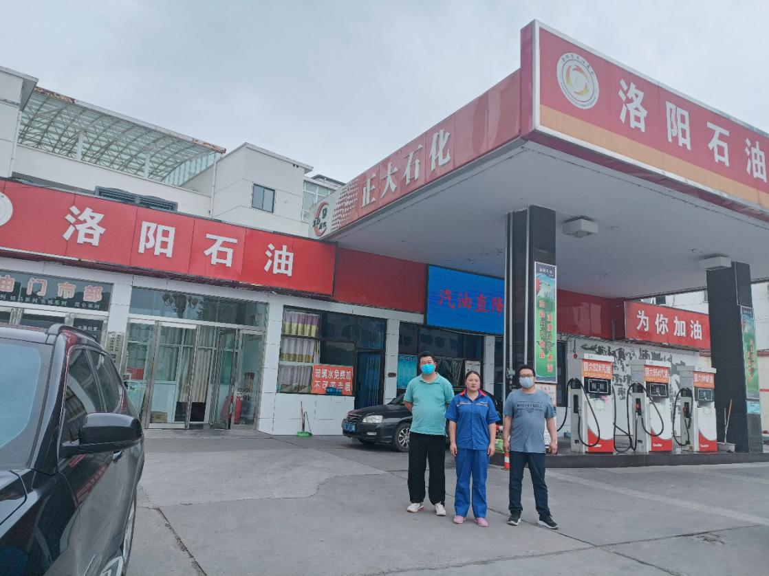
被评价单位信息反馈情况 | 满意

安全评价报告公开信息表
项目名称 | 栾川县中佳工贸有限公司第三加油站  安全现状评价报告
完成时间 | 2021年7月26日
评价人员
 | 姓名 | 资格证书号 | 从业号
项目负责人 | 刘润霞 | S011041000110192002366 | 038541
项目组成员 | 林庆水 | S011035000110192001611 | 038953
项目组成员 | 刘义乾 | 1600000000301276 | 032625
项目组成员 | 韦根远 | S011044000110191001083 | 028179
项目组成员 | 李成超 | 1600000000301283 | 028550
项目组成员 | 岳强 | 0800000000102212 | 002352
技术专家 | /
现场勘察人员及时间 | 刘润霞+李成超 2021年5月27日
现场核查的人员和时间 | 刘润霞+李成超 2021年7月23日
项目简介 | 栾川县中佳工贸有限公司第三加油站位于栾川县潭头镇石门村，占地总面积1866.68m²，主要建筑物：站房294m² 、罩棚210m²、其他建筑35m²等。企业主要负责人：薛孟元，现有员工6人（其中安全管理人员1人）。  加油站主要经营乙醇汽油和柴油，有双枪加油机4台。设有卧式双层埋地储油罐4个（其中：30m³汽油罐2个、30m³柴油罐2个）。根据GB50156－2012（2014版）《汽车加油加气站设计与施工规范》，加油站总容积（柴油折半计入）为90m³。故加油站为三级加油站。该加油站上次于2018年8月27日取得危险化学品经营许可证，证书编号：豫洛危化经字【2018】000175号，有效期至2021年08月26日。  该站采用密闭卸油及自吸式加油工艺技术，并安装卸油及加油油气回收系统，符合国家的产业政策。  加油站内配备有MFTZ/ABC-35型推车式干粉灭火器1具，MFZ/ABC5手提式干粉灭火器6具，MT/5手提式二氧化碳灭火器2具，灭火毯5块，消防砂2m³、消防锨4把、消防桶4个等。消防器材分别放置在加油机附近及站房内，专人负责管理。
现场照片 | 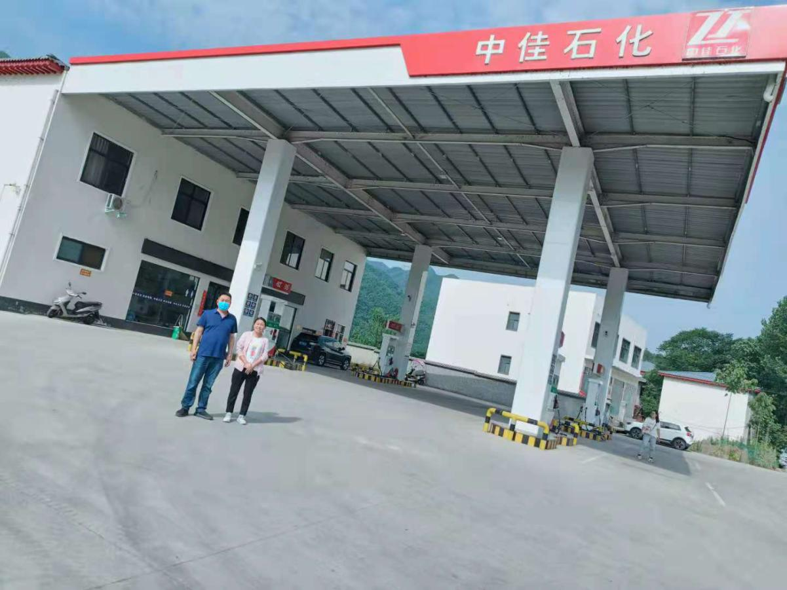
被评价单位信息反馈情况 | 满意

